**INSTITUTO ADMINISTRACIÒN PÙBLICA DEL ESTADO DE CHIAPAS.**

**MAESTRIA: ADMINISTRACIÒN Y POLÌTICAS PUBLICAS.**

**MATERIA: PLANEACIÓN ESTRATEGICO**

**ACTIVIDAD 4: PLAN ESTRATÉGICO**

**NOMBRE: ROSA TERESA JIMENEZ AGUILAR**

**PALENQUE, CHIAPAS A 28 DE ABRIL DE 2016**

PLAN ESTRATÉGICO

**Misión**

La incorporación del módulo en la operación de SARE que permita el efectivo y ágil de apertura a las empresas de micro, pequeñas y medianas, sustentado en el marco regulatorio vigente y propiciando la adaptación permanente y transversal en la administración pública municipal.

**Visión:**

La implementación del módulo SARE (Sistema Apertura Rápida de Empresa) es uno de los principales instrumentos para que el municipio brinde un clima favorable de negocios y para el desarrollo integral de la ciudadanía, al contar con un marco regulatorio de vanguardia, con normas claras y servicios simplificados y optimizados.

**Valores**

|  |  |
| --- | --- |
| Valor | Definición operativa |
| Compromiso | Es dar atención personalizada; a la sociedad que tiene la iniciativa de crear negocio, y que promueve empleo para beneficio social y que aplique el desarrollo sustentable para que no afecte a la generación futura. |
| Humildad | La tarea que tenemos es atender con mayor énfasis en el módulo de SARE, y a la vez para obtener resultados valorativos. |
| Respeto | Actuar con equilibrio y consideración hacia nuestros usuarios.  En relación en el módulo SARE es dar buena gestión y ordenamiento a los pequeños empresarios. |
| Eficiencia | Respecto a los recursos, utilizar lo que está disponible en nuestro medio y usar la creatividad para dar resultados favorables. |
| Solidaridad | Nuestro deber es brindarle una buena atención para los interesados de registrarse, como usuario en el SARE. |

**Políticas**

|  |  |
| --- | --- |
| Principio | Política |
| 1. El sistema de Apertura de Empresa (SARE) | Somos una Modulo para apoyar a agilizar los trámites para la ciudadanía del municipio y así mismos para brindarle un clima favorable para ser negocios y para el desarrollo integral de los habitantes. |
| 1. Liderazgo Estratégico | El encargado del Módulo SARE somos responsable de orientar e informar a los usuarios que trámite realizar. |
| 1. Resultados competitivos | Ejercer con eficacia con respecto al servicio que se proporcionan en módulo SARE con relación a los trámites. |
| 1. Personal comprometido | El personal de SARE con personal con seriedad para agilizar los trámites de menos de 48 horas los usuarios. |
| 1. Servicios | A los usuarios será atendida de manera cordial, eficiente y fácil acceso, a través del módulo. |
| 1. Compromiso social | El personal encargado del módulo capacitado y responsable para agilizar los trámites de la Licencia de funcionamiento para los pequeños empresarios. |

**Objetivos**

|  |
| --- |
| Objetivos |
| Analizar la calidad de servicio en el módulo SARE |
| Simplificar los trámites de los usuarios en SARE. |
| Propiciar la información clara y precisa sobre el proceso y los tramites a realizar. |

**Estrategias**

|  |  |
| --- | --- |
| Objetivos | Estrategias |
| Analizar la calidad de servicio en el módulo SARE | Aplicar encuesta con relación a las actividades y atención a los usuarios. |
| Simplificar los trámites de los usuarios en SARE. | Uso de las tecnología |
| Desarrollar los procedimientos al realizar los tramites |
| Entregar formato Único Municipal FUM |
| Propiciar la información clara y precisa sobre el proceso y los tramites a realizar. | Entrega de tripicos al sector empresarial |
| Difundir información por página web. |
| Asesoría en línea de procedimientos. |

**METAS**

|  |  |  |
| --- | --- | --- |
| OBJETIVOS | ESTRATEGIAS | METAS |
| 1- Analizar la calidad de servicio en SARE | Aplicar encuesta con relación a las actividades y atención a los usuarios | Efectuar reuniones para impartirles la información con relación a los requisitos para aperturar a los MYPIMES |
| 2. Simplificar los trámites de los usuarios en SARE. | Desarrollar los procedimientos al realizar los trámites. | Implementar nuevas herramientas para agilizar los trámites en máximo 48 horas. |
| 3. Propiciar la información clara y precisa sobre el proceso y los tramites a realizar. | Entrega de tripicos al sector empresarial | Emplear eficientemente el uso de los medios publicitarios. |

**TÁCTICA-INICIATIVA**

|  |  |  |  |
| --- | --- | --- | --- |
| Objetivos | Estrategias | Metas | Táctica-Iniciativa (Programas y Proyectos). |
| 1- Analizar la calidad de servicio en SARE | Aplicar encuestas sobre las actividades que se realizan en el módulo de SARE. | Efectuar reuniones para impartirles la información con relación a los requisitos para apertura a los MYPIMES. | TI1.Elaborar un manual y aplicar para lograr la competitividad en el SARE. |
| 2.- Simplificar los trámites de los usuarios en SARE. | Desarrollar los procedimientos como realizar los trámites. | Implementar nuevas herramientas para agilizar los trámites en máximo 48 horas. | TI2. Uso de los correos y redes sociales para contactar.  TI2. Actualización de base datos de los usuarios. |
| 3.-Propiciar la información clara y precisa sobre el proceso y los tramites a realizar. | Publicidad impresa, audio al sector empresarial. | Emplear eficientemente el uso de los medios publicitarios. | TI3. Programación de pláticas informativas para los usuarios.  TI3. |

# Matriz de prioridades de las iniciativas

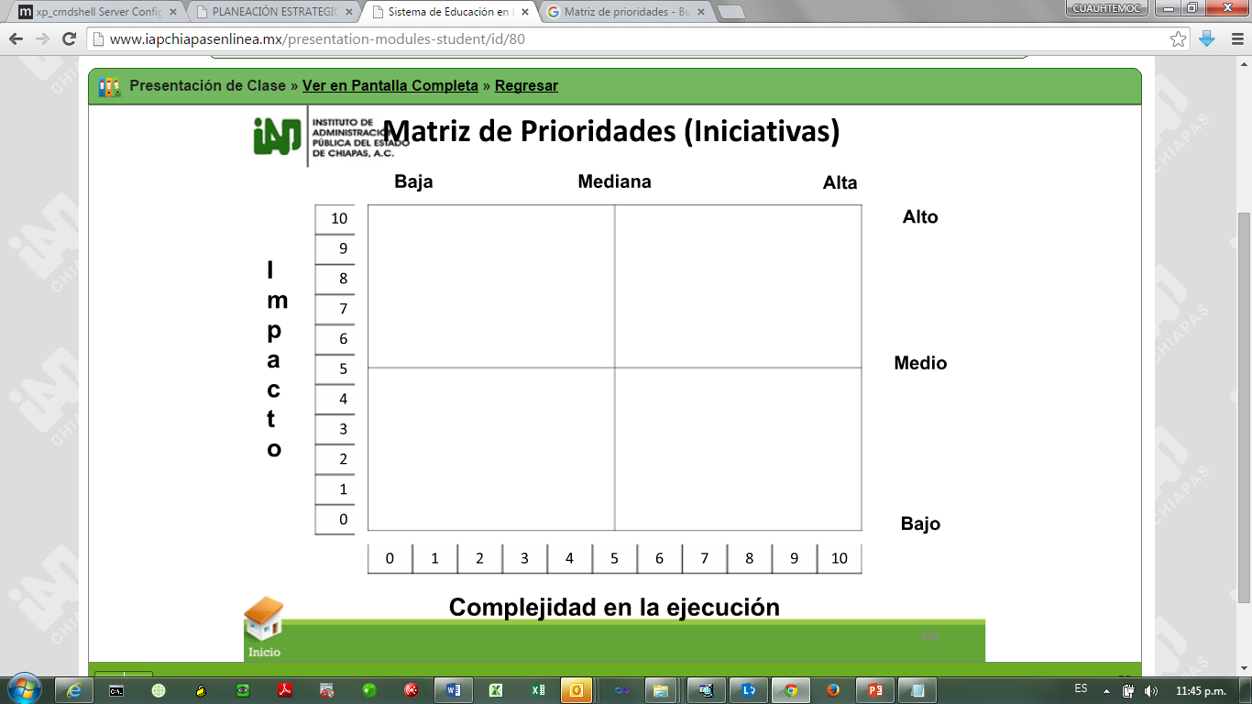

TI2

TI3

TI3

TI1

**Complejidad de la ejecución**